PLEXTALK Linio Pocket innføring
- Podkast-mottager -

Shinano Kenshi Co., Ltd. forbeholder seg retten til å endre denne innføringen uten forutgående varsel.

Innhold

1 Hva kan du bruke funksjonen podkast-mottager til 1
2 Legge inn podkaster ved hjelp av en PC 1
3 Innstillinger for trådløst nettverk på Linio Pocket 3
4 Laste ned og spille av en podkast 4
5 Linio Pockets menypunkter for podkast-mottageren 4

Hva man kan bruke funksjonen podkast-mottager til

Ved å bruke funksjonen podkast-mottager, kan PLEXTALK Linio Pocket laste ned lydfiler fra podkaster som er tilgjengelige internet. Slike podkaster må registreres på Linio Pocket ved hjelp av en PC.

Legge inn podkaster ved hjelp av en PC

Kontrollér at PCen er tilkoblet nettet før du starter.

- Hvis du ikke allerede har gjort det, må du laste ned og installere programmet “PLEXTALK Transfer” fra PLEXTALKs nettsider.
- Bruk nettleseren på PCen og finn og last ned URL for podkasten du vil høre på.
- Kjør “PLEXTALK Transfer”-programmet.
- Koble din Linio Pocket til en PC via USB. “PLEXTALK Transfer” vil gjenkjenne din Linio Pocket automatisk.
- Velg “Podkast feed behandler” i “Innholdsliste”-rullegardinmenyen.
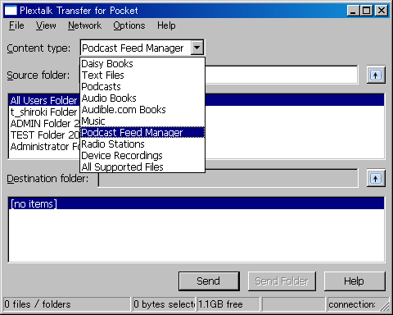

- Velg “Ny podkast feed” på “Fil”-fanen.
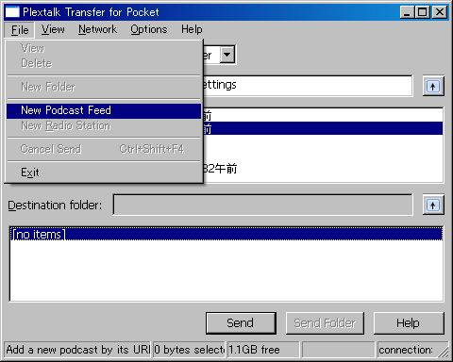

- Legg inn URLen du lastet ned i trinn 2, og trykk på OK-knappen for å lagre innstillingene.
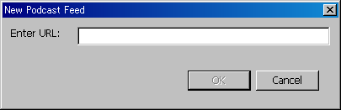

- Markér podkasten og trykk på Send-knappen for å overføre dataene til Linio Pocket.
- Koble Linio Pocket fra PCen og avslutt “PLEXTALK Transfer”.

Innstillinger for trådløst nettverk på Linio Pocket

Merk: Før du går videre, må du skaffe deg nødvendig informasjon om nettverket du vil koble deg til. Absolutt minimum informasjon er nettverksnavn eller SSID og om nødvendig passord.

- Aktivér først nettverksenheten på Linio Pocket. Trykk på Meny-tasten og gå til “Systeminnstillinger” – “Nettverksinnstillinger” - “Aktivér aller deaktivér trådløs nettverksenhet”. Bruk Høyre- eller Venstre-tasten og velg “Aktivér” og trykk så Ned-tasten. Menyen avsluttes automatisk når netteverksenheten er blitt aktivert.
- Søk etter tilgjengelige nettverk i nærheten. Trykk på Meny-tasten og gå til “Systeminnstillinger” – “Nettverksinnstillinger” - “Innstillinger for trådløst nettverk” – “Tilgjengelig trådløst nettverk”. Når du trykker på Ned-tasten, vil Linio Pocket søke etter nettverk den kan koble seg til.
- Bla i de tilgjengelige nettverkene med Høyre- eller Venstre-tastene, og bruk Ned-tasten for å velge nettverk.
- Registrér nødvendige data for nettverket. Linio Pocket vil be om innstilling for Sikkerhetsmodus, Passord, Synlighet, DHCP, IP-adresse og Proxy-tjener.
Merk: Du har muligheten til å sette opp alle innstillingene for nettverket ved å bruke “Nettverkskonfigurasjon” på “Nettverk”-fanen i “PLEXTALK Transfer”, se ellers programmets “brukerhåndbok” som du finner under “Hjelp”-fanen.

Sikkerhetsmodus: | Velg sikkerhetsmodus for nettverkets tilgangspunkt.
Passord: | Tast inn passordet for nettverkets tilgangspunkt.
Innstilling for synlighet: | Velg “AV”.  Dersom nettverket du vil koble deg til bruker stealth-funksjon, dvs. at det ikke er synlig, må du velge “PÅ”.
DHCP og IP-adresse: | Velg “Aktivér”.  Dersom nettverket ikke benytter DHCP, altså automatisk tildeling av IP-adresser, må du velge “Déaktivér” og taste inn gyldige verdier for IP-adresse.
Proxy-tjener: | Velg “Déaktivér”.  Dersom nettverket bruker en proxy-tjener, må du velge “Aktivér” og deretter registrere data for denne tjeneren.

- Når du er ferdig med alle disse innstillingene, vil Linio Pocket prøve å koble seg til det aktuelle nettverket.
- Vent til Linio Pocket har fullført tilkoblingen. Når tilkoblingen er etablert, vil menyen vil avsluttes automatisk.

Laste ned og spille av en podkast

- Velg først podkasten du vil høre på. Trykk først på Tittel-tasten og så Opp-tasten 2 ganger for å velge “kategori”. Bruk deretter Venstre- eller Høyre-tasten og velg “Podkast”. Trykk så Ned-tasten 2 ganger for å bla til “Velg tittelen”, du vil nå kunne bla i podkastene dine med Høyre- eller Venstre-tasten. Trykk på Start/Stopp-tasten når du har funnet riktig podcast.
- Dersom meldingen “Ingen liste med episoder. Oppdatér listen med episode. Er du sikker?”, trykker du på Start/Stopp eller Firkant-tasten for å oppdatere listen.
- Etter at listen med episoder er lastet ned, kan du velge hvilken episode du vil høre.
- Når du velger en av episodene og trykker på Start/Stopp-tasten, vil meldingen ”Denne episoden er ennå ikke lastet ned. Vil du laste ned?” bli lest opp. Dersom du nå bekrefter dette med Start/Stopp-tasten, vil aktuell episode bli lastet ned og lagret.
- Du kan kontrollere fremdrift for nedlastingen ved å trykke på 5-tasten.
- Etter at nedlastingen er fullført, starter du avspilling ved å trykke på Start/Stopp-tasten.

Merk: Meldingen “Ingen liste med episoder. Oppdatér listen med episode. Er du sikker?” leses kun opp første gang du vil høre en podcast.

Linio Pockets menypunkter for podkast-mottageren

I Linio Pockets menysystem er det flere punkter som har med funksjonen podcast-mottager å gjøre.

“Podkast”-menyen:
- “Oppdatér episodeliste”: Linio Pocket vil oppdatere listen med episode for podkasten.
- “Last ned alle episodene fra feed”: Alle tilgjengelige episode i en podcast kan lastes ned samtidig.

“Media-behandling”-menyen:
- “Slett valgte tittel”: Du kan slette alle episodene i en podcast.
- “Slett en fil”: Du kan slette gjeldende episode i en podkastén.

Hvis du trenger ytterligere informasjon, henviser vi til PLEXTALK Linio Pockets brukerhåndbok.

Slutten av innføringen

